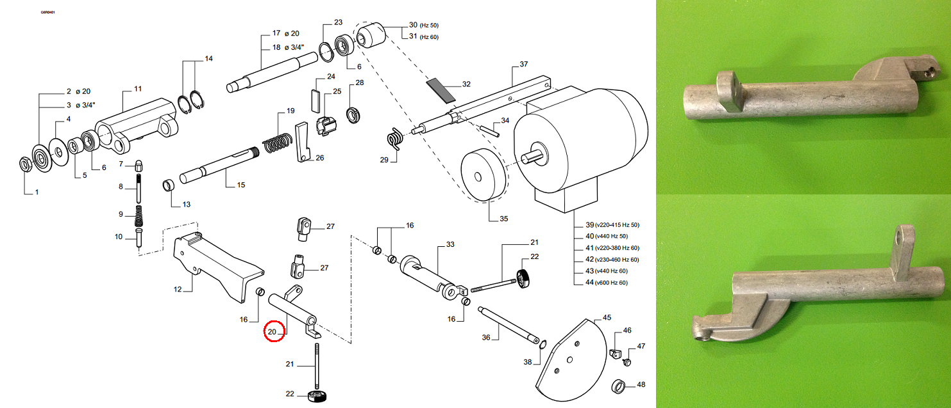

Код из 1С | Артикул | Наименование/ Бренд/  Поставщик | Габариты  Д*Ш*В,  мм | Масса,  гр | Материал | Место установки/Назначение
F0026680 | 0546636336В | Рукоятка регулировки подрезной пилы |  |  | Алюминий | Форматно-раскроечный станок SI 300 NOVA/ регулировка подрезной пилы
 |  | SCM

